**2023년 오픈소스 프로젝트 제안서(개인)**

오픈소스기초설계(나) 4팀

AI융합학부 20231764 박시우

1. 주제

* 전국구 여행지 추천을 위한 챗봇 개발 제안

2. 요약

* 여행지를 고민하고 있는 사용자들에게 해당지역에 맞는 여행지를 추천하는데 목표를 맞추어 나갈 예정입니다. 우선적으로 챗봇 데이터 내에 지역마다의 여행지에 관한 데이터를 넣고, 사용자들의 물어보는 시기, 사용자의 취향, 분위기, 적정 가격 등의 요소들을 고려하여 추천하는 챗봇을 제작하는데 두고 있습니다.

3. 대표 그림

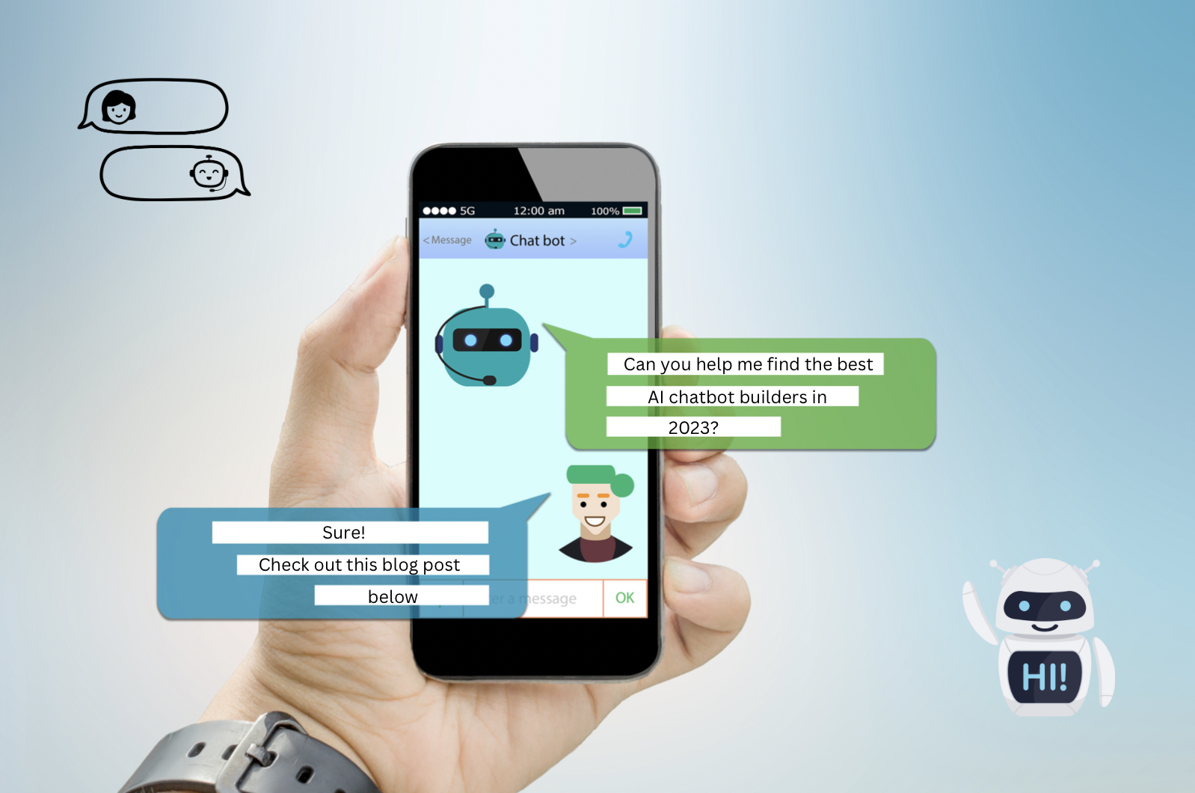

<그림1>

4. 서론

* 코로나 19(Covid-19) 사태가 점차 완화되어가면서 자가격리, 마스크 등의 변화들은 물론이고, 그간 돌아다녀보지 못했던 여행을 다니는 사람들이 점차 늘어나고 있습니다. 전국구, 일본, 휴양지 등의 여행을 다니는 사람들의 수가 점차 많아지고 있습니다. 하지만 정작 어느 장소로 여행을 떠나야할지, 어느정도의 비용을 가지고 여행을 떠나야할지 헷갈려하는 인구들이 많아지고 있습니다. 특히나 사회 초년생과 같은 경험이 얕은 사람들의 대다수가 이러한 문제를 겪고 있습니다. 이를 해결하기 위해서 ChatGpt의 이슈화와 같이 챗봇을 활용한 사용자의 특성 등을 고려하여 여행지를 추천해주는 챗봇 개발을 목표로 하게 되었습니다.

5. 본론

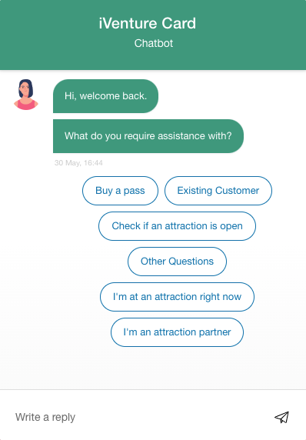

<그림2>

* 챗봇 제작에 있어, 기본적인 GPT , 라마 등의 챗봇의 데이터를 기반으로 하여 사용자와의 상호작용의 단계를 거치고 난 후에, 여행지에 대한 데이터들을 학습시켜야합니다. 이 때, 여행지에 대한 데이터는 챗봇 제작 과정에 있어, 데이터를 학습 시키는 과정이 필요합니다.
* 기본적인 데이터 학습에 있어 기본적으로 여행지의 사람들의 리뷰들을 기준으로 해야합니다. 여러 사람들의 리뷰들을 보고, 그 여행지의 가격, 감성, 등의 키워드를 기준으로 하여 데이터를 정리 시키고 사람들에게 추천함에 있어, 키워드를 중점으로 알려준다면 좋은 챗봇이 만들어질 것이라 예상하고 있습니다.

6. 결론

* 사용자의 취향에 맞는 여행지를 추천해주고, 코스를 짤 수 있는 챗봇을 만들고자 합니다.
* 제작에 있어 전체적으로 어떤 데이터를 학습시킬 것인지 구글링, 이를 기반으로 하여 챗봇 제작 등의 할 일을 정리해야합니다.

7. 출처

<그림1> <https://www.google.com/search?q=chatbot&sca_esv=572793137&rlz=1C5CHFA_enKR1064KR1064&tbm=isch&sxsrf=AM9HkKkfzpKhfbQV-BtgAok1G2UO4eDO9A:1697097297736&source=lnms&sa=X&ved=2ahUKEwiFs9KMhPCBAxWXZvUHHYEICiIQ_AUoAXoECAIQAw&biw=1512&bih=860&dpr=2#imgrc=kvx6_yeOGfjXdM>

<그림2>

<https://www.google.com/search?q=chatbot+travel&tbm=isch&ved=2ahUKEwiCmOHZ9_GBAxWquFYBHRBYCe8Q2-cCegQIABAA&oq=chatbot+travel&gs_lcp=CgNpbWcQAzIHCAAQExCABDIICAAQCBAeEBM6BAgjECc6BQgAEIAEOggIABAFEB4QEzoECAAQHjoGCAAQCBAeOgYIABAFEB5QggNYshZg1xdoAnAAeACAAdgBiAGGDZIBBTAuOC4ymAEAoAEBqgELZ3dzLXdpei1pbWfAAQE&sclient=img&ei=waUoZcKzEKrx2roPkLCl-A4&bih=860&biw=1512&rlz=1C5CHFA_enKR1064KR1064#imgrc=dW7c8Wca-kU1wM>